Отчет по проекту
«Школьный портал по физике, математике и информатике»

Проект направлен на решение следующих проблем:
- Привлечение способных и талантливых абитуриентов на факультеты физико-математического профиля путем знакомства школьников с современными измерительными и программными средствами, имеющимися на радиофизическом факультете ТГУ.
- Разработка учебных курсов для использования в программах профильного обучения, организации проектной и исследовательской деятельности учащихся.

Выполненные работы:

1. Создание и настройка сайта Moodle «Школьный портал по физике, математике и информатике» (http://know.rff.tsu.ru).
На рисунке 1 приведена главная страница электронного образовательного ресурса «Школьный портал по физике, математике и информатике».
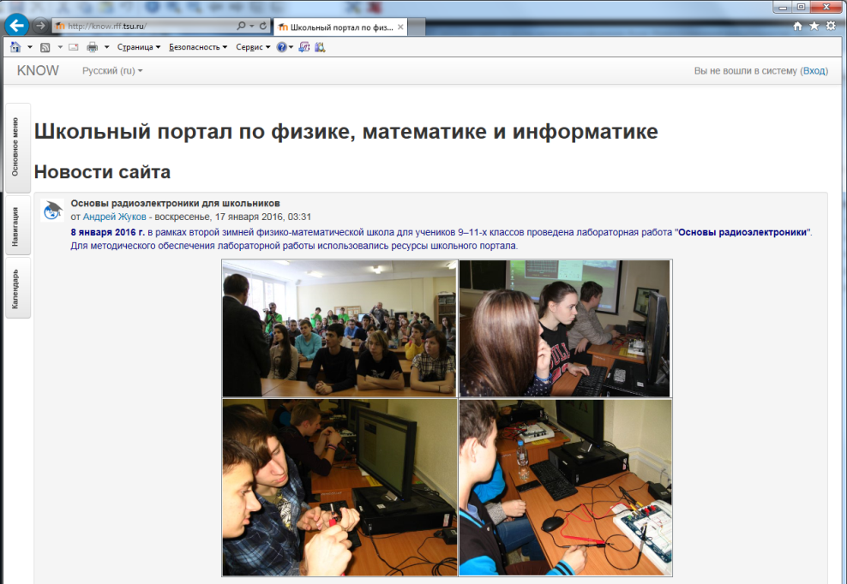
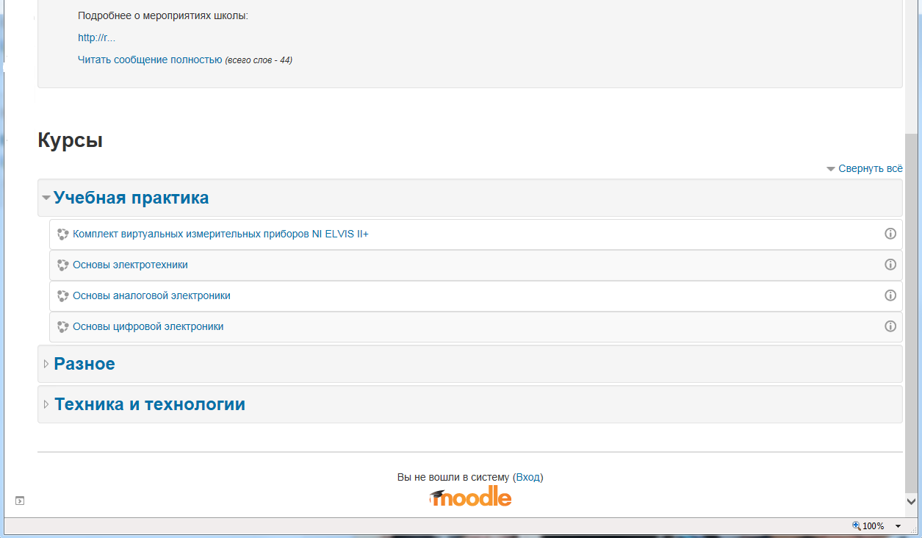
Рисунок 1. Главная страница электронного образовательного ресурса

2. Разработка и размещение электронных курсов для учебной практики школьников:
- Основы электротехники
- Основы аналоговой электроники
- Основы цифровой электроники
На рисунке 2 приведена страница со списком электронных курсов для учебной практики.

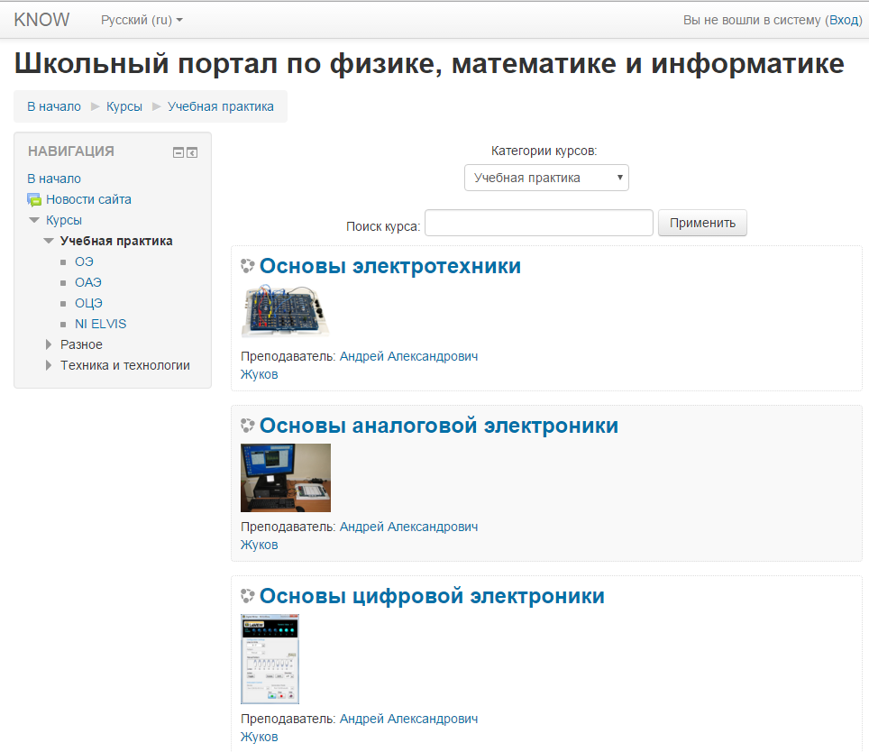
Рисунок 2. Страница со списком электронных курсов для учебной практики

Методические материалы по каждому курсу включают: текстовые, графические и видео материалы, on-line презентации, тесты, входное и выходное анкетирование, глоссарий и гиперссылки. На рисунке 3 приведен фрагмент главной страницы электронного курса «Основы электротехники»
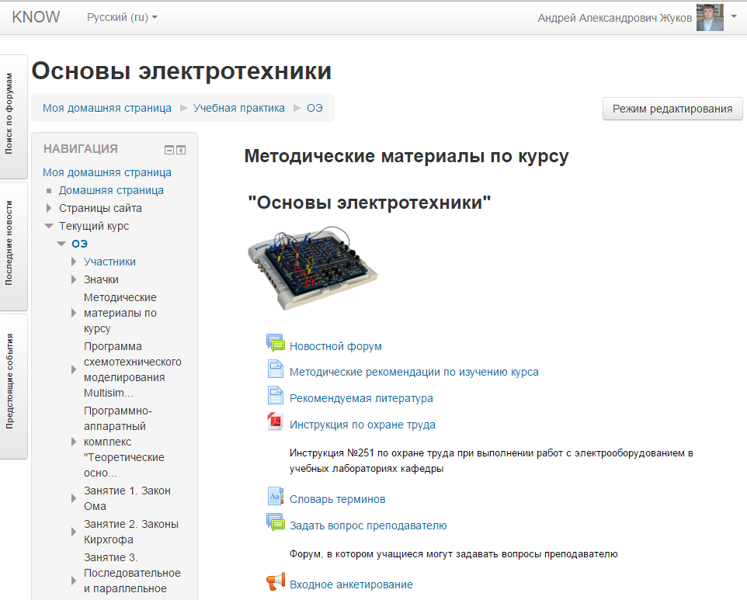
Рисунок 3. Фрагмент главной страницы электронного курса «Основы электротехники»
Пример страницы курса с текстовыми и графическими материалами приведен на рисунке 4.
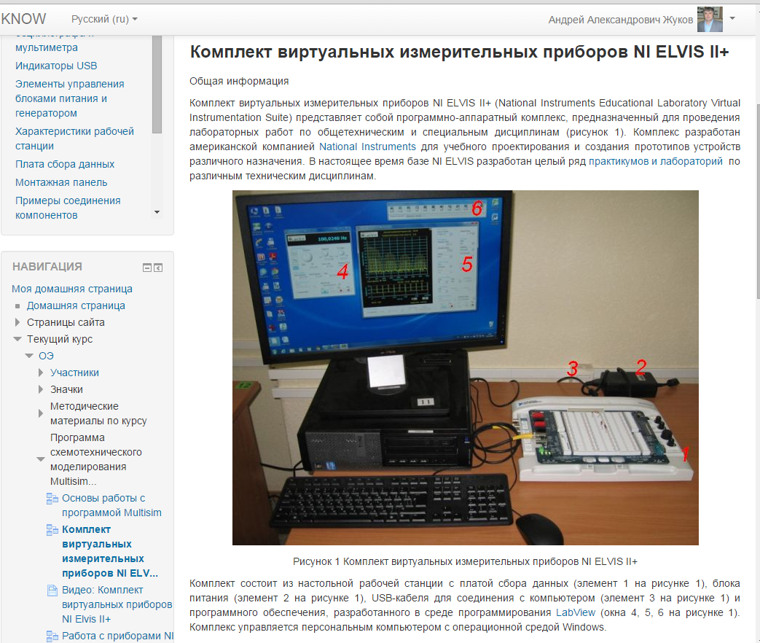
Рисунок 4. Пример страницы курса с текстовыми и графическими материалами

Пример страницы курса с on-line презентацией приведен на рисунке 5.
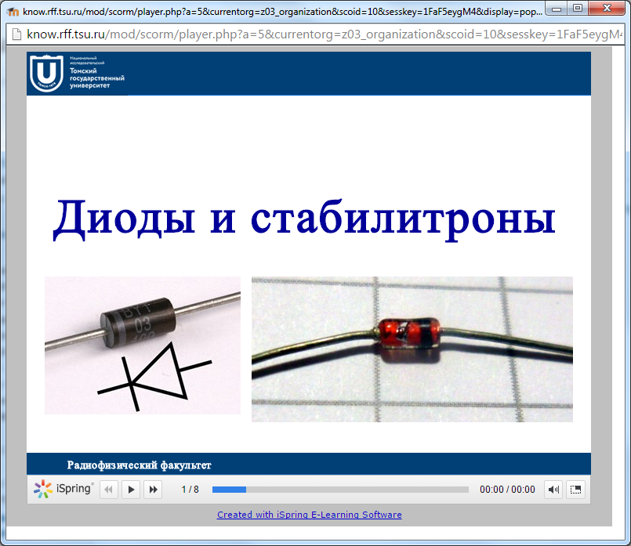
Рисунок 5. Пример страницы курса с on-line презентацией

Пример страницы курса с вопросами теста приведен на рисунке 6.
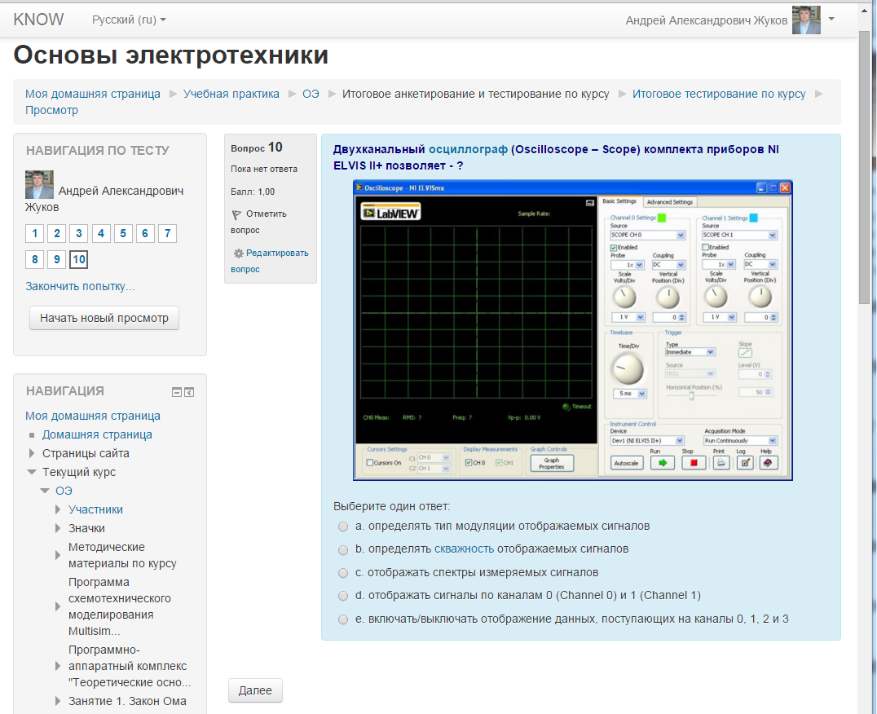
Рисунок 6. Пример страницы курса с вопросами теста

Пример страницы курса с вопросами выходного анкетирования приведен на рисунке 7.
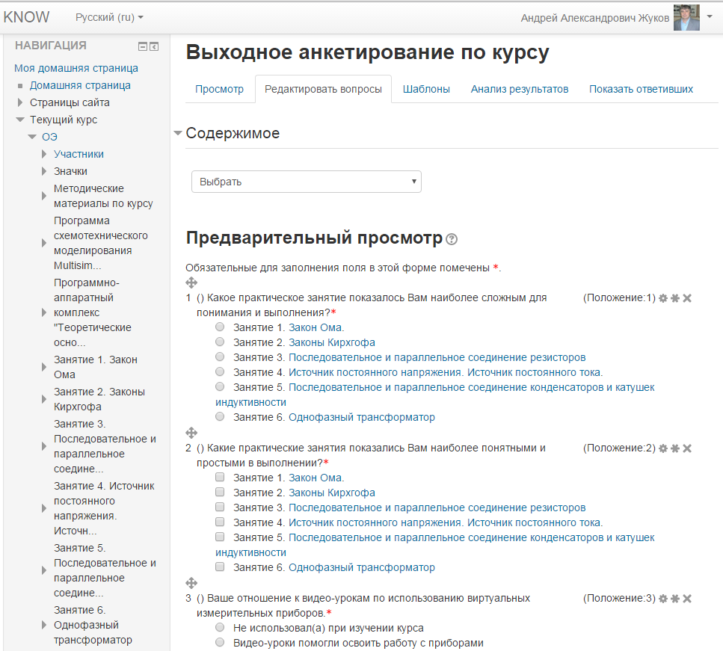
Рисунок 7. Пример страницы курса с вопросами выходного анкетирования

Пример страницы глоссария приведен на рисунке 8.
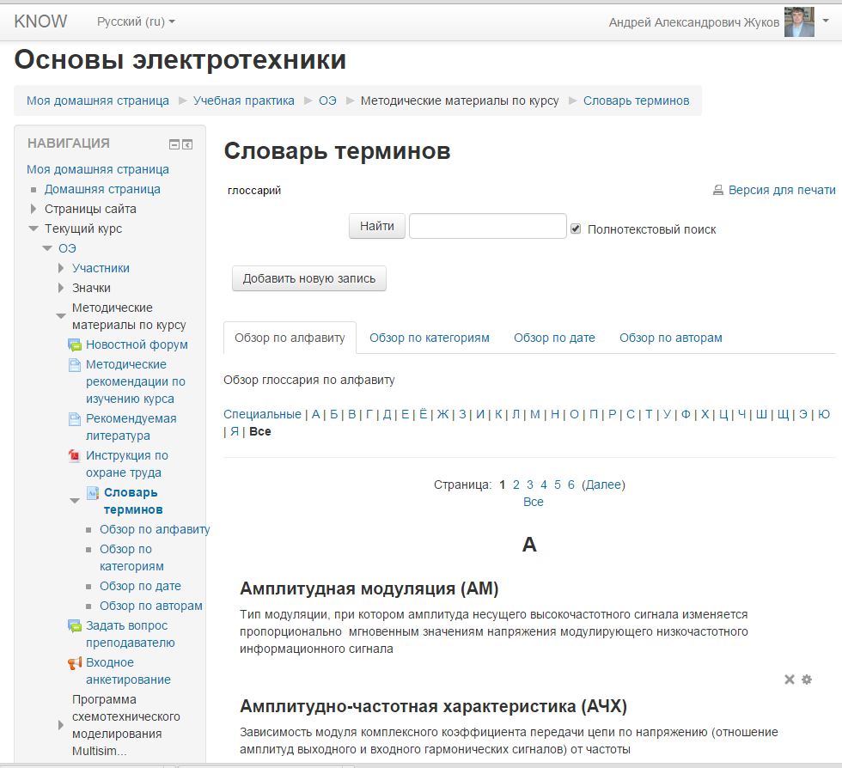
Рисунок 8. Пример страницы глоссария

Проведенные мероприятия:
Материалы созданного электронного образовательного ресурса были использованы при проведении мастер-класса «Основы радиоэлектроники», организованного в рамках второй зимней физико-математической школы для учеников 9–11-х классов (ТГУ РФФ 8 января 2016г.)
Рабочие моменты мастер-класса приведены на фотографиях

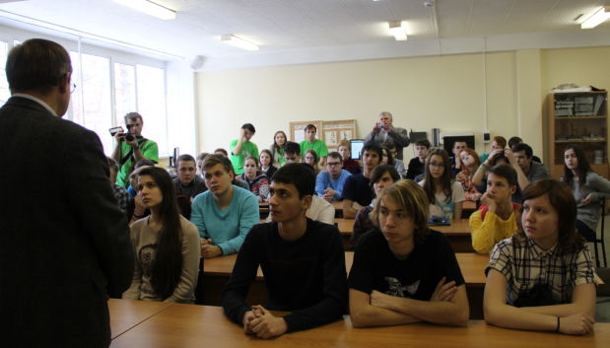 | 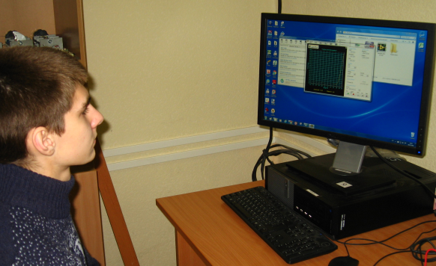
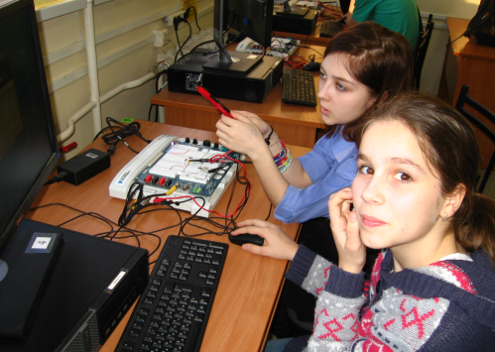 | 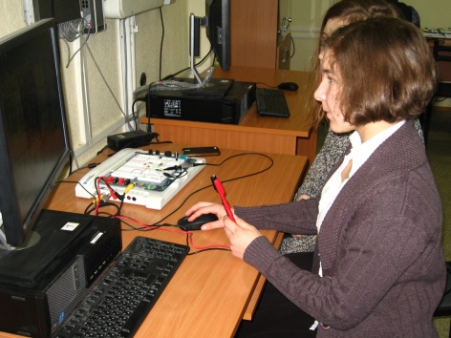
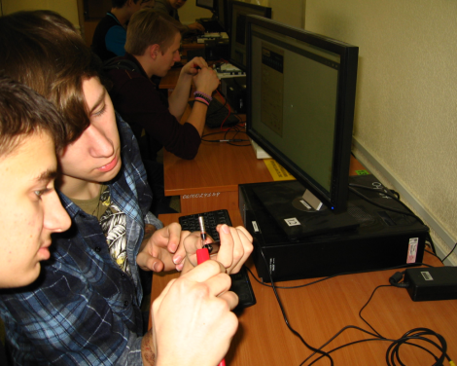 | 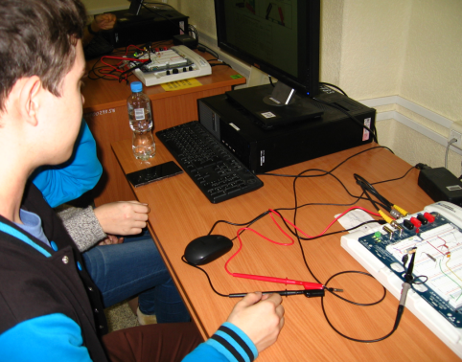
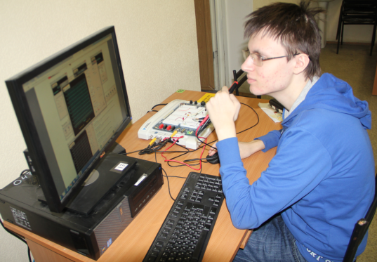 | 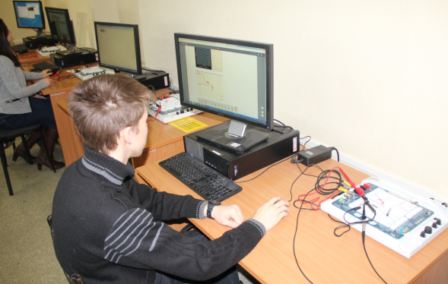
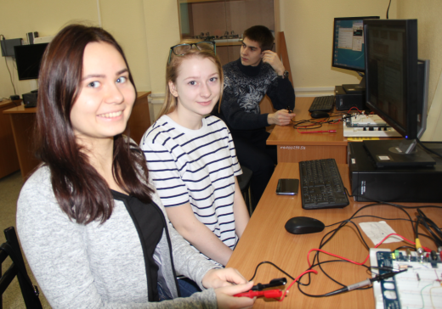 | 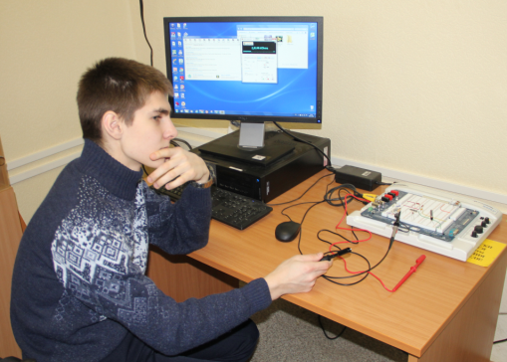
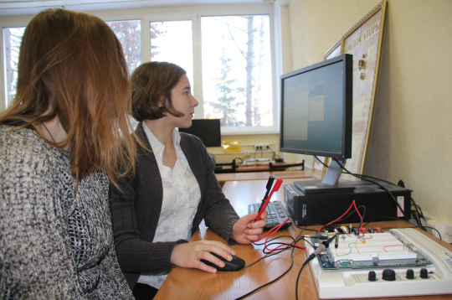 | 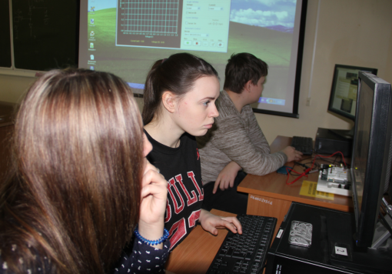

Развитие проекта:
- Размещение на портале электронных курсов по оптике, микроконтроллерам, робототехнике и программированию
- Размещение на портале лектория по актуальным проблемам физики: «Метаматериалы», «Вода. Взгляд радиофизика», «Свойства оптических систем».
- Создание электронного курса по микрокурсовым работам для школьников.
- Установка на сервере плагина “Big Blue Bottom” для реализации вебинаров в рамках системы Moodle.
- Использование материалов разработанного электронного ресурса при проведении мероприятий для школьников во время весенних каникул и летней учебной практики.

